长 沙 学 院

软件工程基础 实训

题目 | 小型学生理财系统
学院 | 计算机工程与应用数学学院
专业(班级) | 20软件2班
姓名 | 李佳骏
学号 | B20190103224
指导教师 | 黄志坚
起止日期

软件工程基础实训I任务书
课程 | 软件工程基础实训I
题目 | 小型学生理财系统 |  | 序号 | 11
主  要  内  容 | 满足学生个人的理财需求，提供账户管理，收支管理，统计等功能。
要  求 | 基本要求：  - 账户管理  - 收支分类设置  - 收入管理  - 支出管理  5. 必须要用面向对象设计思想编程实现  高级要求：  1、界面友好；  2、对账户信息进行统计（例如某单位时间 内收支分类排序等）；  3、数据信息能保存在文件中，并能从文件中读取出来。
工作计划及进度 | 1. 17周星期一至星期三：  选题、交分组名单和课程设计题目；收集资料、需求分析；强化数据结构、面向对象等知识；系统设计；  2. 18周星期一至18周星期三：  程序设计，汇报演示（星期三）；  3. 18周星期五：  提交实训报告。
指导教师签字
年 月 日
教研室审定意见 |  | 签字  年 月 日

目录
第1章 开发背景 - 6 -
第2章 系统需求 - 7 -
2.1系统总需求 - 7 -
2.2 功能需求 - 8 -
2.3数据信息 - 8 -
第3章 系统设计 - 9 -
3.1系统总功能模块设计 - 9 -
3.2子功能模块设计 - 10 -
3.2.1登陆界面 - 10 -
3.2.2收支记账模块 - 10 -
3.2.3删除记录模块 - 11 -
3.2.4修改记录模块 - 12 -
3.2.5 统计记录模块 - 17 -
3.3 类的设计 - 17 -
3.3.1 注册界面 - 17 -
第4章 系统实现 - 17 -
4.1登录界面 - 17 -
4.2主界面 - 18 -
4.3职工基本信息管理 - 19 -
4.3．1职工基本信息管理——新增 - 20 -
4.3．2职工基本信息管理——查询 - 21 -
4.3．3职工基本信息管理——修改 - 22 -
4.3．3职工基本信息管理——删除 - 24 -
4.4工资等级情况管理 - 25 -
4.4.1工资等级情况管理——新增 - 26 -
4.4.2工资等级情况管理——查询 - 27 -
4.4.3工资等级情况管理——修改 - 29 -
4.4.4工资等级情况管理——删除 - 30 -
4.5每月职工变动工资管理 - 30 -
4.5．1每月职工变动工资管理——新增 - 31 -
4.5．2每月职工变动工资管理——查询 - 32 -
4.5．3每月职工变动工资管理——修改 - 34 -
4.5．4每月职工变动工资管理——删除 - 34 -
4.6汇总查询 - 36 -
第5章 系统测试 - 37 -
5.1测试的目的 - 37 -
5.2测试手段 - 37 -
5.3测试用例 - 37 -
5.3.1界面测试 - 37 -
5.3.2子系统测试 - 39 -
结 论 - 44 -
参考文献 - 45 -
[1] 马石安、魏文平.面向对象程序设计教程[M].北京：清华大学出版社.2007.8 - 45 -
[2] 杨厚群.数据结构[M]. 上海：上海交通大学出版社.2013.1 - 45 -
[3] 杨路明.C语言程序设计教程[M]. 北京：北京邮电大学出版社.2013.1 - 45 -

第1章 开发背景
随着新时代科学发展 ,在现今的学校内,学生的生活质量不断提高,学生是否理性消费也成了重要问题。随着计算机网络的迅速发展和普及，改变了整个信息管理的面貌，使信息管理从以单个计算机为中心发展到了以网络为中心，并为计算机技术在工业、商业、教学、科研、管理等领域中的应用提供了一个全新的网络通信环境。如何安全快捷的对个人的财务进行管理成为了每个人的迫切
需要。由此理财管理系统正好能利用计算机技术来为人们提供服务。本次是以IDEA为开发工具，基于数据库设计的小型理财系统，设计了比较简单的收入支出记录、查询、修改、删除、统计等功能，为学生提功能服务。
理财管理系统是智能化简单化个人管理的重要的组成部分。并且随着计算机技术的飞速发展，计算机在管理方面应用的旁及，利用计算机来实现个人财务管理势在必行。在这种形势下,我们认为的学生理财也可以用数据管理系统来进行管理。这种数据库中包含了学生的个人基本信息如年龄，账户名，密码，性别等。收支基本信息的录入,以及查询登录用户的收入和支出的明细和修改、删除、统计。

参考文献：

资料名称 | 作者 | 文件编号、版本
《数据库系统概论》 | 王珊、萨师煊 | 2006年5月第4版
《MySQL入门经典》 | 王雨竹、高飞 | 2013年4月
《Java基础教程》 | 吴仁群 | 2009年4月
[1] 马石安、魏文平.面向对象程序设计教程[M].北京：清华大学出版社.2007.8
[2] 杨厚群.数据结构[M]. 上海：上海交通大学出版社.2013.1
[3] 杨路明.C语言程序设计教程[M]. 北京：北京邮电大学出版社.2013.1

第2章 系统需求

2.1系统总需求
该小型学生理财系统需要有：
（1）依次记录收入或支出的金额，日期，类型，备注等
（2）可自行注册账号并登录进行收支分类记账、查询、更新、删除记录和统计等功能
（3）可根据收入或支出来查询相关收支记录；
（4）可根据收入或支出产生的编号删除记账信息或者修改记账信息；
（5）可根据时间段的查询来统计总支出或总收入。

2.2 功能需求
“小型学生理财系统”包括两大模板:记账（包括收入记账、支出记账）、我的账户。
本系统根据班级学生的需求,而建立了一个”理财系统”,以方便对用户收支记录的各项管理操作。
基本要求：
(1) 完成用户信息管理。具体包括用户的登陆和注册等；
(2) 完成记账记录信息管理。具体包括编号、收支类型、收支金额 、收支日期、收支备注等；
(3) 完成记账管理。实现对收支记录的查询、删除、修改、统计等功能；
(4) 必须要用面向对象设计思想编程实现。
高级要求：
（1）界面友好；
（2）对记账记录进行统计；
（3）根据信息能保存在文件中，并能从文件中读取出来。

2.3数据信息
经分析，所开发的理财系统应包括两类数据，分别是：
（1）用户基本信息数据：有用户名、密码等；
（2）记账记录基本信息数据：编号、收支类型、收支金额、日期、备注等；

第3章 系统设计

3.1系统总功能模块设计
系统的功能模块结构图如图1所示：
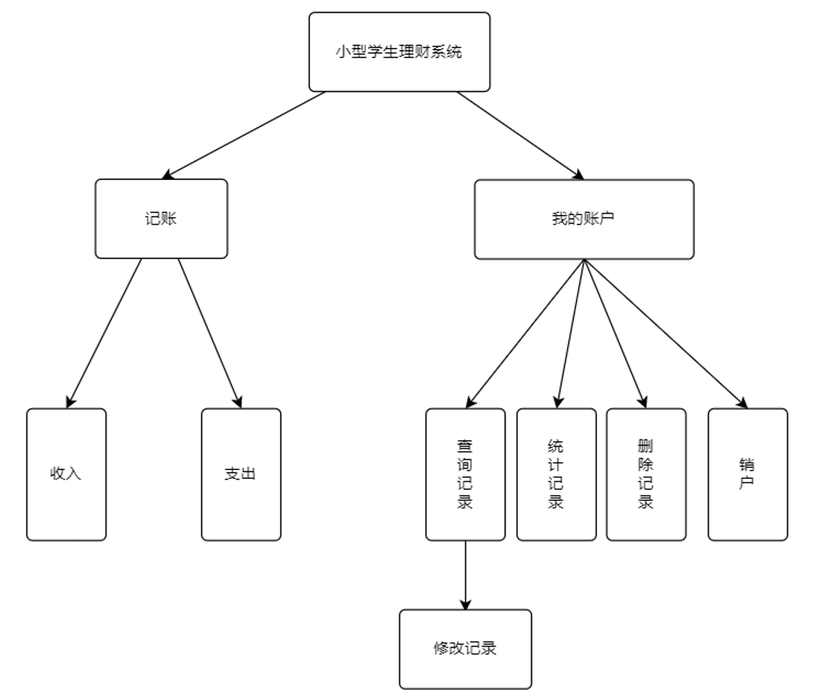

3.2子功能模块设计

3.2.1登陆界面
（1）功能：该模块主要是对小型理财系统进行登陆操作。

（2）程序流程图：

开始

输入账号和密码

否
核对账号和密码

是
结束

图3.2 登录流程图

测试要点：
1．未输入账号或密码会有提醒框“账号或密码不能为空”，点击确定提醒框会消失；
2．输入账号和密码后进行核对，若错误，弹出提醒框“账号或密码错误”，提醒框消失后，可重新输入账号和密码。
3．核对正确后进入主界面.

3.2.2收支记账模块
（1）功能：用户登录成功即可开始收支记账操作

- 程序流程图：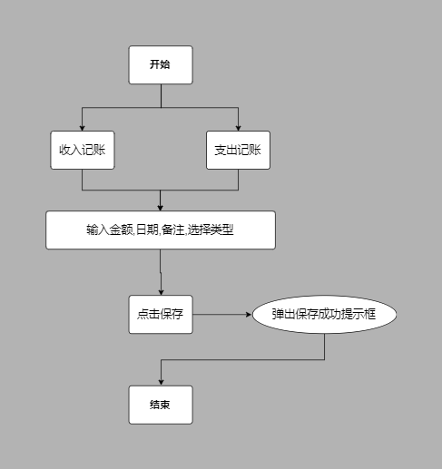
图3.2.2 收支记账图
测试要点：
1．点击取消可退出该界面；
2．输入信息，点击确定，若信息不完整，弹出提醒框“信息不能为空！”，提醒框消失后可重新输入信息；
3．若信息完整，判断该编号是否存在，若存在，则弹出提醒框“该编号已存在！”，提醒框消失后重新输入信息；
4．若不存在，则新建该信息，并弹出提醒框“新增成功！”，提醒框消失后可再次输入信息。

3.2.3删除记录模块
（1）功能：该模块主要是对已存储的记录执行删除操作
（2）程序流程图：
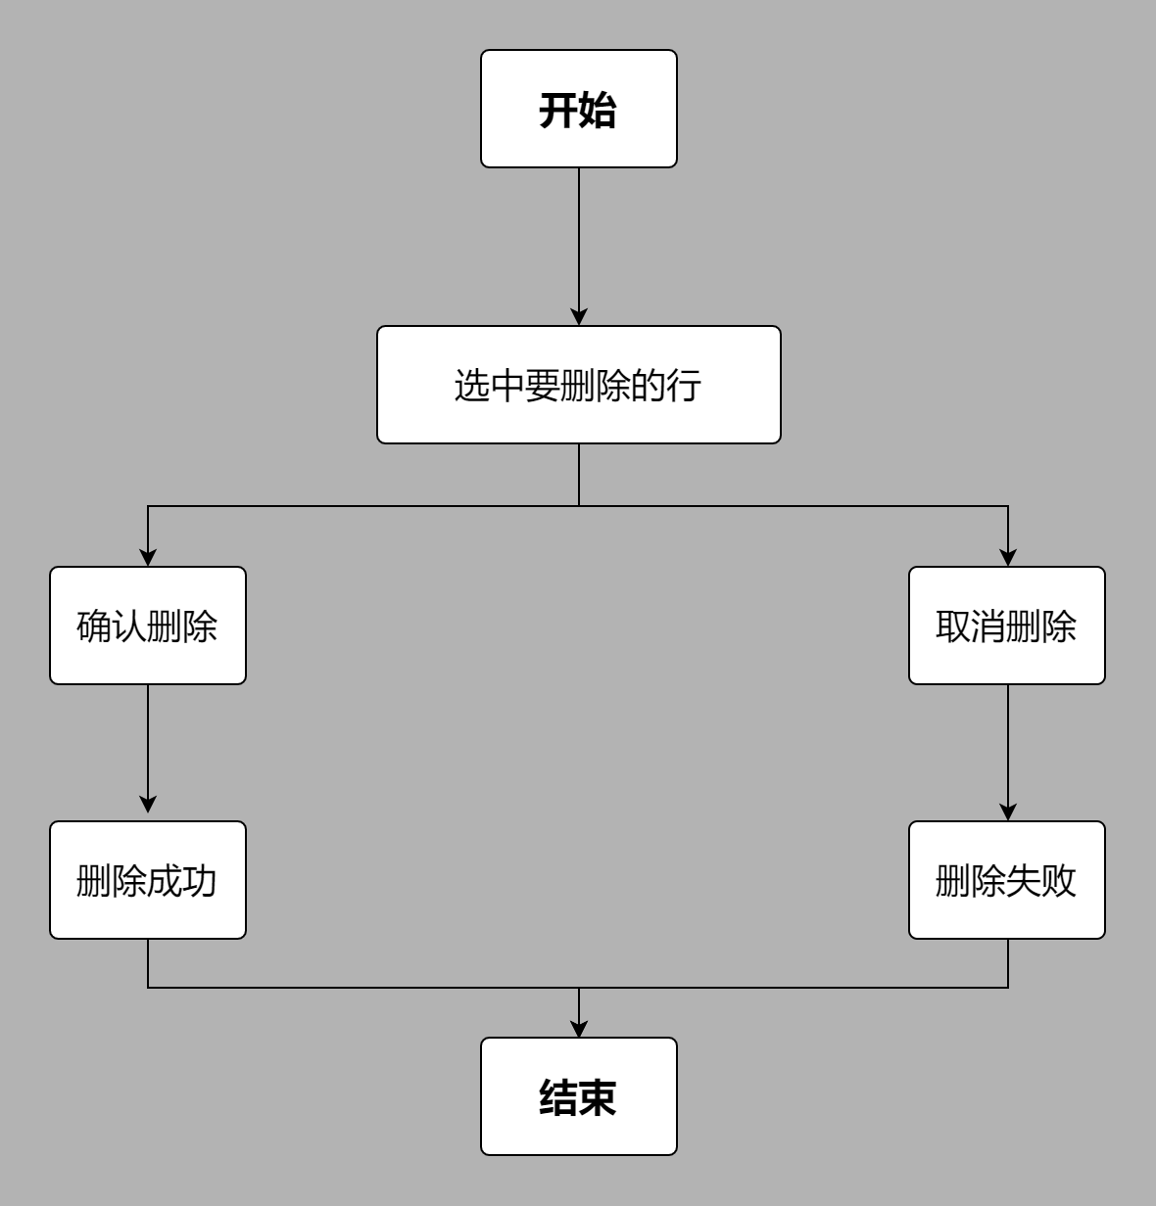

图3.2.2 删除记录图

3.2.4修改记录模块
（1）功能：该模块主要是对收支记录进行修改.
（2）程序流程图：

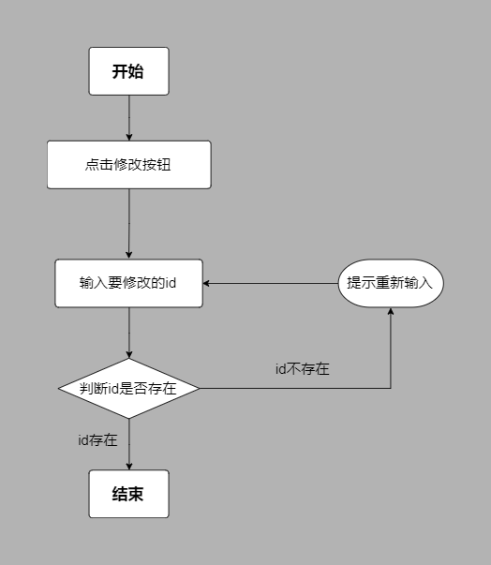

图3.2.2 删除记录图

否

是
结束
输出该编号对应的月职工变动工资

图3.10 查询每月职工变动工资管理模块流程图

测试要点：
1．输入要查询的职工编号，若输入的编号未找到与之对应的编号，则会提示“查无此人！”，若找到，则输出找到的信息。
（由于职工姓名可能有相同，所以仅用不会发生重复的编号进行查询）

开始

输入要查询的职工编号

否
判断该编号的有无？

是

输出该编号对应的月职工变动工资

输入要修改的信息（编号不处于修改范围）

结束

图3.11 修改每月职工变动工资管理模块流程图

测试要点：
- 在查询中找到要修改的每月职工变动工资；
- 找到后点击修改，弹出另一界面；
- 点击取消可以退出该界面；
- 输入要修改的信息后点击确定，弹出提醒框“修改成功！”

开始
输入要查询的职工编号

判断该编号的有无？

否

是

输出该编号对应的月职工变动工资

结束

图3.12 删除每月职工变动工资管理模块流程图

测试要点：
- 在查询中找到要删除的月职工变动工资；
- 找到后点击删除，弹出提醒框“删除成功！”。

3.2.5 统计记录模块

3.3 类的设计

3.3.1 注册界面

第4章 系统实现

4.1登录界面
登陆账号：1 密码：000000
登陆账号：b 密码：aaaaaa
本系统启动后进入登录界面，如图4.1所示：
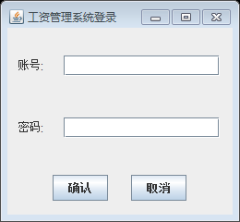
4.1 登录界面
主要功能实现代码：

4.2主界面
本界面显示工资管理系统的四大功能模块。如图4.2所示：

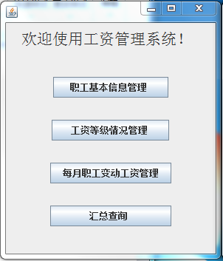

图4.2 主界面
主要功能实现代码：

4.3职工基本信息管理
本界面显示职工基本信息管理的四个基本模块功能。如图4.3所示：
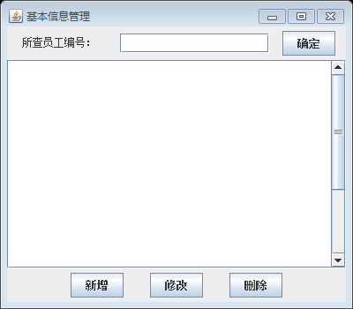
图4.3职工基本信息管理
主要功能实现代码：

4.3．1职工基本信息管理——新增
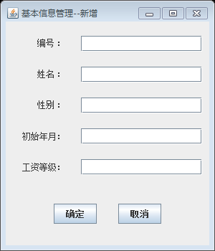
此模块可以新增职工编号、姓名、性别、初始年月、工资等级。如图4.3.1所示：

图4.3.1 职工基本信息管理——新增
主要功能实现代码：

4.3．2职工基本信息管理——查询
此模块可以通过职工编号查询该职工的基本信息。如图4.3.2所示：

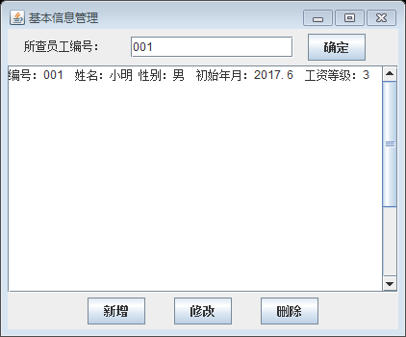
图4.3.2 职工基本信息管理——查询
sure2.addActionListener(new ActionListener(){
public String t1 ;
public void actionPerformed(ActionEvent arg0) {
t1 = number.getText();
if((t1!=null&&!t1.trim().equals("")))
{
try {
seek();
} catch (Exception e1) {
e1.printStackTrace();
}
}
else{
alert al = new alert();
al.alert("编号不能为空！",900,200);
}
}
private void seek() throws Exception{
BufferedReader br = new BufferedReader(new FileReader("D:\\基本信息管理.txt"));
ArrayList array = new ArrayList();
String line = null;
while(( line= br.readLine())!=null){
array.add(line);
}
br.close();
int be = 0;
for(int i=0;i<array.size();i++){
if(((String) array.get(i)).equals("编号："+t1+" ")){
be=1;
ziliao.append((String) array.get(i)+"\n");
ziliao.append("姓名："+(String) array.get(i+1)+" 性别："+(String) array.get(i+2)+" 初始年月："+(String) array.get(i+3)+" "+(String) array.get(i+4));
ziliao.append("\n");
break;
}
}
if(be==0){
ziliao.append("查无此人！"+"\n");
ziliao.append("\n");
}
}
});

4.3．3职工基本信息管理——修改
此模块可以修改职工除编号外的基本信息。如图4.3.3所示：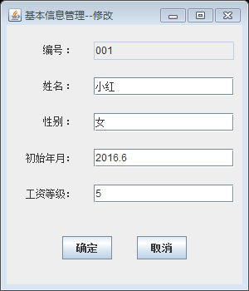
图4. 3.3 职工基本信息管理——修改
主要功能实现代码：

4.3．3职工基本信息管理——删除
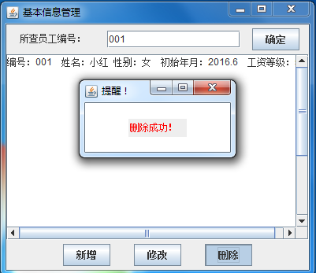
此模块可以修改职工除编号外的基本信息。如图4.3.4所示：
图4.3.4 职工基本信息管理——删除
主要功能实现代码：

4.4工资等级情况管理
本界面显示工资等级情况管理的四个基本模块功能。如图4.4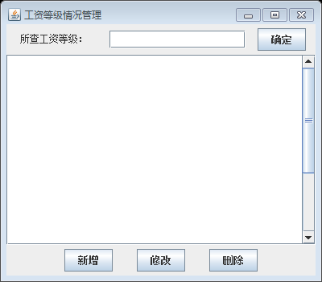
图4.4 工资等级情况管理

grade.addActionListener(new ActionListener(){
public void actionPerformed(ActionEvent e) {
grade();
}
void grade(){
JFrame ff2 =new JFrame();
ff2.setLayout(new BorderLayout());
ff2.setTitle("工资等级情况管理" );

Label label1=new Label("所查工资等级：") ;
JTextField number = new JTextField(15);
JButton sure2 = new JButton("确定");

JTextArea ziliao = new JTextArea(20,23);
JScrollPane jsp2 = new JScrollPane(ziliao);
ziliao.setEditable(false);
jsp2.setVerticalScrollBarPolicy(ScrollPaneConstants.VERTICAL_SCROLLBAR_ALWAYS);

JButton butt1 = new JButton("新增");
JButton butt2 = new JButton("修改");
JButton butt3 = new JButton("删除");

JPanel panel1 = new JPanel();
JPanel panel3 = new JPanel();

panel1.setLayout(new FlowLayout(FlowLayout.LEFT,15,05));
panel1.add(label1);
panel1.add(number);
panel1.add(sure2);

panel3.setLayout(new FlowLayout(FlowLayout.CENTER,30,05));
panel3.add(butt1);
panel3.add(butt2);
panel3.add(butt3);

ff2.add(panel1,BorderLayout.NORTH);
ff2.add(jsp2,BorderLayout.CENTER);
ff2.add(panel3,BorderLayout.SOUTH);
ff2.setSize(400,350);
ff2.setLocation(800,100);
ff2.setVisible(true);

4.4.1工资等级情况管理——新增
此模块可以新增工资等级、基本工资、岗位工资、交通补贴。如图4.4.1所示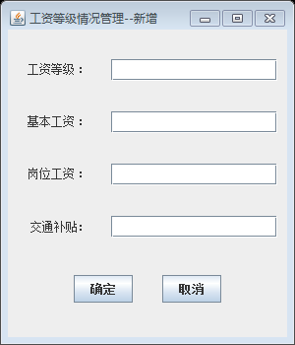
图4.4.1 工资等级情况管理——新增
主要功能实现代码：

4.4.2工资等级情况管理——查询
此模块可以通过工资等级查询该等级的信息情况。如图4.4.2所示：
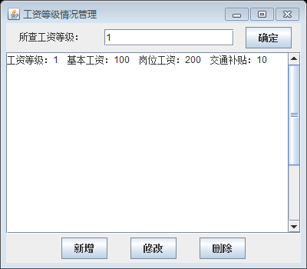
图4.4.2 工资等级情况管理——查询
sure2.addActionListener(new ActionListener(){
public String t1 ;
public void actionPerformed(ActionEvent arg0) {
t1 = number.getText();
if((t1!=null&&!t1.trim().equals("")))
{
try {
seek();
} catch (Exception e1) {
e1.printStackTrace();
}
}
else{
alert al = new alert();
al.alert("工资等级不能为空！",900,200); }
}
private void seek() throws Exception{
BufferedReader br = new BufferedReader(new FileReader("D:\\工资等级情况管理.txt"));
ArrayList array = new ArrayList();
String line = null;
while(( line= br.readLine())!=null){
array.add(line);
}
br.close();
int be=0;
for(int i=0;i<array.size();i++){
if(((String) array.get(i)).equals("工资等级："+t1+" ")){
be=1;
ziliao.append((String) array.get(i)+"\n");
ziliao.append("基本工资："+(String) array.get(i+1)+"岗位工资："+(String) array.get(i+2)+"交通补贴："+(String) array.get(i+3));
ziliao.append("\n");
break;
}
}
if(be==0){
ziliao.append("无此工资等级！"+"\n");
ziliao.append("\n");
}
}
});

4.4.3工资等级情况管理——修改
此模块可以通过工资等级修改该工资等级的信息情况。如图4.4.3所示：
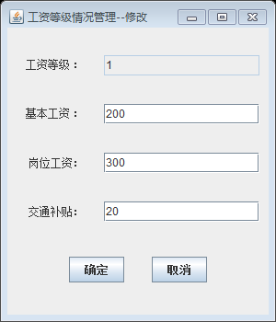
图4.4.3 工资等级情况管理——修改
主要功能实现代码：

4.4.4工资等级情况管理——删除
此模块可以通过工资等级删除该工资等级的信息情况。如图4.4.4所示：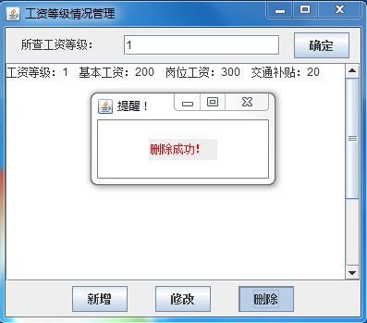
图4.4.4 工资等级情况管理——删除

主要功能实现代码：

4.5每月职工变动工资管理
本界面显示每月职工变动工资管理的四个基本模块功能。如图4.5所示：
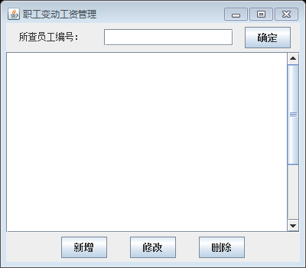
图4.5 每月职工变动工资管理
主要功能实现代码：

4.5．1每月职工变动工资管理——新增
此模块可以新增职工编号、月份、奖励工资、扣款。如图4.5.1所示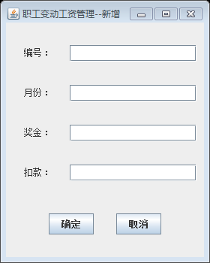
图4.5.1每月职工变动工资管理——新增
主要功能实现代码：

4.5．2每月职工变动工资管理——查询
此模块可以通过员工编号查询该员工变动工资情况。如图4.5.2所示：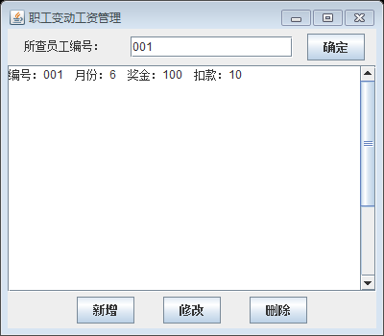
图4.5.2 每月职工变动工资管理——查询
sure2.addActionListener(new ActionListener(){
public String t1 ;
public void actionPerformed(ActionEvent arg0) {
t1 = number.getText();
if((t1!=null&&!t1.trim().equals("")))
{
try {
seek();
} catch (Exception e1) {
e1.printStackTrace();
}
}
else{
alert al = new alert();
al.alert("编号不能为空！",900,200);
}
}
private void seek() throws Exception{
BufferedReader br = new BufferedReader(new FileReader("D:\\职工变动工资管理.txt"));
ArrayList array = new ArrayList();
String line = null;
while(( line= br.readLine())!=null){
array.add(line);
}
br.close();
int be=0;
for(int i=0;i<array.size();i++){
if(((String) array.get(i)).equals("编号："+t1+" ")){
be=1;
ziliao.append((String) array.get(i)+"\n");
ziliao.append((String) array.get(i+1)+"奖金："+(String) array.get(i+2)+"扣款："+(String) array.get(i+3));
ziliao.append("\n");
break;
}
}
if(be==0){
ziliao.append("查无此人！"+"\n");
ziliao.append("\n");
}
}
});

4.5．3每月职工变动工资管理——修改
此模块可以通过职工编号修改该职工的月变动工资情况。如图4.5.3所示：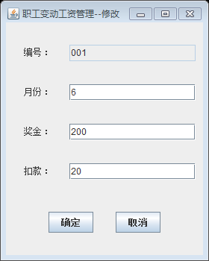
图4.5.3每月职工变动工资管理——修改
主要功能实现主要功能实现代码：

4.5．4每月职工变动工资管理——删除
此模块可以通过职工编号删除该职工的变动工资信息。如图4.5.4所示：
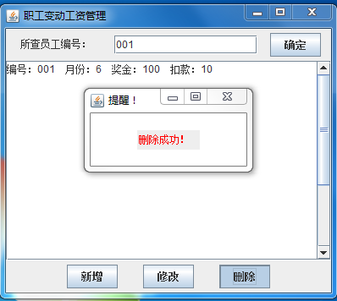
图4.5.4 每月职工变动工资管理——删除
butt3.addActionListener(new ActionListener(){
public String t1,t2 ;
public void actionPerformed(ActionEvent e) {
t1 = ziliao.getText();
t2 = number.getText();
if((t1!=null&&!t1.trim().equals("")))
{
try {
delete();
alert al = new alert();
al.alert("删除成功！",900,200);
} catch (Exception e1) {
e1.printStackTrace();
}
}
else{
alert al = new alert();
al.alert("无删除内容！",900,200);
}
}
private void delete() throws Exception{
BufferedReader br = new BufferedReader(new FileReader("D:\\职工变动工资管理.txt"));
ArrayList array = new ArrayList();
String line = null;
while(( line= br.readLine())!=null){
array.add(line);
}
br.close();
for(int i=0;i<array.size();i++){
if(((String) array.get(i)).equals("编号："+t2+" ")){
for(int j=0;j<4;j++){
array.remove(i);
}
break;
}
}
BufferedWriter bw = new BufferedWriter(new FileWriter("D:\\职工变动工资管理.txt"));
for(int i=0;i<array.size();i++){
bw.write((String) array.get(i));
bw.newLine();
}
bw.close();
}
});

4.6汇总查询
此模块可以通过职工编号和月份查询并汇总输出相关信息。如图4.6所示：
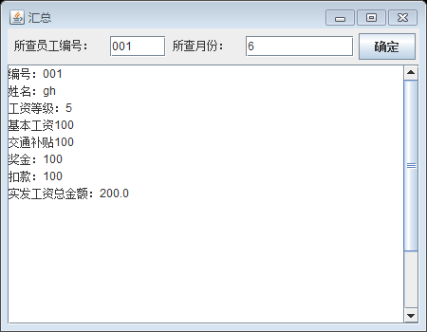
图4.6 汇总查询
主要功能实现代码：

第5章 系统测试

5.1测试的目的
通过测试发现软件错误；
功能的完备性：检验程序功能是否达到用户预先制定的需求；
错误检查：检查程序潜在的错误,为软件可靠性与安全性的评估提供依据；

5.2测试手段
人工测试技术

5.3测试用例

5.3.1界面测试
（提醒框都会自动关闭）
登录界面：如表5.1所示:

表5.1 登录测试用例
序  号 | 输入/动作 | 期望输出/相应 | 实际  情况
1 | 账号或密码为空 | 弹出提醒框“账号或密码不能为空” | √
2 | 账号或密码错误 | 弹出提醒框“账号或密码错误” | √
3 | 点击取消按钮 | 自动退出该界面 | √
4 | 账号和密码正确 | 进入主界面，该界面自动关闭 | √

主界面：如图5.2所示：

表5.2 主界面测试用例
主界面
序  号 | 测试子项 | 输入/动作 | 期望输出/相应 | 实际  情况
1 | 职工基本信息管理 | 点击职工基本信息管理 | 显示基本信息管理系统界面 | √
2 | 工资等级情况管理 | 点击工资等级情况管理 | 显示工资等级情况管理系统界面 | √
3 | 每月职工变动工资管理 | 点击每月职工变动工资管理 | 显示每月职工变动工资管理系统界面 | √
4 | 汇总查询 | 点击汇总查询 | 显示汇总查询系统界面 | √

5.3.2子系统测试
职工基本信息管理：
- 功能说明：职工基本信息的新增、修改、查询、删除等功能；
- 用例测试
如表5.3所示：

表5.3职工基本信息管理测试用例
职工基本信息管理
序  号 | 测试子项 | 输入/动作 | 期望输出/相应 | 实际  情况
1 | 新增职工基本信息 | 输入职工基本信息 | 录入相关信息及数据，并弹出提醒框“新建成功” | √
1 | 新增职工基本信息 | 输入重复的“职工编号” | 弹出提醒框“该编号已存在” | √
 |  | 输入信息不完整 | 弹出提醒框“信息不能为空” | √
 |  | 点击取消 | 自动关闭该界面 | √
2 | 修改职工基本信息 | 修改信息添加不完整 | 显示“信息不能为空” | √
 |  | 修改信息添加完整 | 录入相关信息及数据，并弹出提醒框“修改成功” | √
 |  | 点击取消 | 自动关闭该界面 | √
3 | 查询职工基本信息 | 输入正确的“职工编号” | 显示该职工的编号、姓名、性别、初始年月、工资等级 | √
3 | 查询职工基本信息 | 输入不存在的“职工编号” | 显示“查无此人” | √
4 | 删除职工基本信息 | 输入要删除的“职工编号” | 显示该职工的全部信息及弹出提醒框“删除成功” | √
4 | 删除职工基本信息 | 输入不存在的“职工编号” | 显示查无此人 | √
工资等级情况管理：
- 功能说明：工资等级情况的新增、修改、查询、删除等功能；
- 用例测试
如表5.4所示：

表5.4工资等级情况管理测试用例
工资等级情况管理
序  号 | 测试子项 | 输入/动作 | 期望输出/相应 | 实际  情况
1 | 新增工资等级情况 | 输入工资等级情况管理 | 录入相关信息及数据，并弹出提醒框“新建成功” | √
1 | 新增工资等级情况 | 输入重复的“工资等级” | 弹出提醒框“该工资等级已存在” | √
 |  | 输入信息不完整 | 弹出提醒框“信息不能为空” | √
 |  | 点击取消 | 自动关闭该界面 | √
2 | 修改工资等级情况 | 修改信息添加不完整 | 显示“信息不能为空” | √
 |  | 修改信息添加完整 | 录入相关信息及数据，并弹出提醒框“修改成功” | √
 |  | 点击取消 | 自动关闭该界面 | √
3 | 查询工资等级情况 | 输入正确的“工资等级” | 显示该工资等级的工资等级、基本工资、交通补贴、 岗位工资、 | √
3 | 查询工资等级情况 | 输入不存在的“工资等级” | 显示“无此工资等级” | √
4 | 删除工资等级情况 | 输入要删除的“工资等级” | 显示该工资等级的全部信息及弹出提醒框“删除成功” | √
4 | 删除工资等级情况 | 输入不存在的“工资等级” | 显示“无此工资等级” | √

每月职工变动工资管理：
- 功能说明：每月职工变动工资的新增、修改、查询、删除等功能；
- 用例测试
如表5.5所示：

表5.5 每月职工变动工资管理测试用例
每月职工变动工资管理
序  号 | 测试子项 | 输入/动作 | 期望输出/相应 | 实际  情况
1 | 新增每月职工变动工资 | 输入每月职工变动工资 | 录入相关信息及数据，并弹出提醒框“新建成功” | √
1 | 新增每月职工变动工资 | 输入重复的“职工编号” | 弹出提醒框“该职工编号已存在” | √
 |  | 输入信息不完整 | 弹出提醒框“信息不能为空” | √
 |  | 点击取消 | 自动关闭该界面 | √
2 | 修改每月职工变动工资 | 修改信息添加不完整 | 显示“信息不能为空” | √
 |  | 修改信息添加完整 | 录入相关信息及数据，并弹出提醒框“修改成功” | √
 |  | 点击取消 | 自动关闭该界面 | √
3 | 查询每月职工变动工资 | 输入正确的“职工编号” | 显示该职工编号的职工编号、月份、奖励工资、扣款 | √
3 | 查询每月职工变动工资 | 输入不存在的“职工编号” | 显示“查无此人” | √
4 | 删除每月职工变动工资 | 输入要删除的“职工编号” | 显示该职工编号的全部信息及弹出提醒框“删除成功” | √
4 | 删除每月职工变动工资 | 输入不存在的“职工编号” | 显示“查无此人” | √

汇总查询：
- 功能说明：汇总该编号对应的职工的相关信息；
- 用例测试
如表5.5所示：

表5.2 汇总查询测试用例
序  号 | 输入/动作 | 期望输出/相应 | 实际  情况
1 | 输入职工编号或月份为空 | 弹出提醒框“条件不能为空！” | √
 | 输入的职工编号不存在 | 弹出提醒框“查无此人！” | √
 | 输入职工编号和月份 | 显示该职工编号和月份对应的相关信息 | √

结 论
本系统是一个面向职工工资管理，具有一定实用性的信息管理系统。
本程序满足了所有的基本要求和高级要求，主要完成了对职工基本信息的新增、查询、修改、删除，工资等级的新增、查询、修改、删除，每月职工工资变动的新增、查询、修改、删除，以及对某一职工在某一月份的相关资料进行汇总输出，信息保存在文件中。
职工基本信息新增通过输入职工编号、姓名、性别、初始年月、工资等级等进行添加。职工基本信息查询只可通过职工编号进行查询（因为职工可能出现一样的名字，而职工编号不会）。职工基本信息修改通过输入要修改的职工的编号，修改其他信息进行相应的修改。职工基本信息删除通过输入要删除的职工的编号，查询到该职工后删除。
工资等级新增通过输入工资等级、基本工资、岗位工资、交通补贴来实现新增。工资等级查询按工资等级查询。工资等级修改是通过输入工资等级来确认需要修改的其他信息。工资等级删除是通过输入待删除的工资等级，查询到后进行删除。
每月职工工资变动新增通过输入职工编号、月份、奖励工资、扣款等进行添加。每月职工工资变动查询只可通过职工编号进行查询（因为职工可能出现一样的名字，而职工编号不会）。每月职工工资变动修改通过输入要修改的职工的编号，修改其他信息进行相应的修改。每月职工工资变动删除通过输入要删除的职工的编号，查询到该职工后删除。
汇总查询通过输入某职工的编号以及想查询的月份汇总输出该职工的编号、姓名、工资等级、基本工资、交通补贴、奖金、扣款、实发工资总金额。

参考文献

[1] 马石安、魏文平.面向对象程序设计教程[M].北京：清华大学出版社.2007.8

[2] 杨厚群.数据结构[M]. 上海：上海交通大学出版社.2013.1

[3] 杨路明.C语言程序设计教程[M]. 北京：北京邮电大学出版社.2013.1

